EFEKTIVITAS PROGRAM PENDIDIKAN NON FORMAL OLEH KOMUNITAS SAHABAT DIFABEL (KSD) KOTA SEMARANG DALAM PEMBERDAYAAN PENYANDANG DISABILITAS

ARTIKEL JURNAL ILMIAH
Program Sarjana (S-1) Jurusan Sosiologi



Disusun Oleh :
Kevina Lena Faustina (2106026126)

FAKULTAS ILMU SOSIAL DAN ILMU POLITIK UNIVERSITAS ISLAM NEGERI WALISONGO SEMARANG

2024

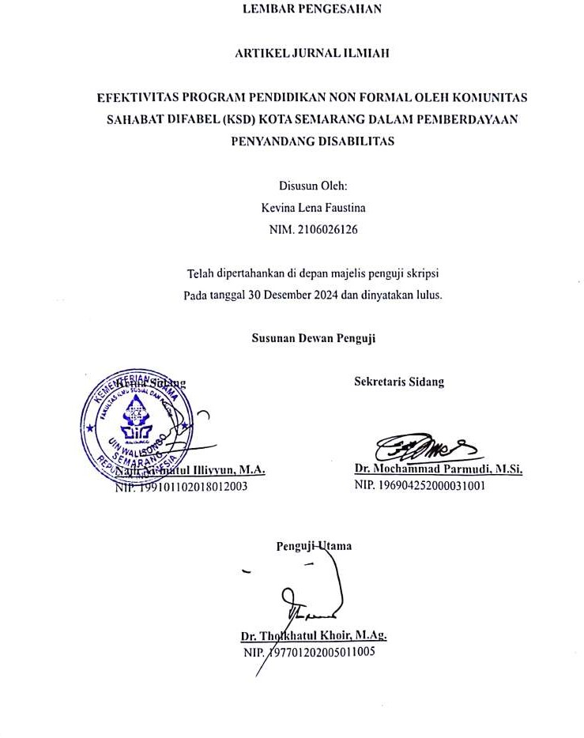

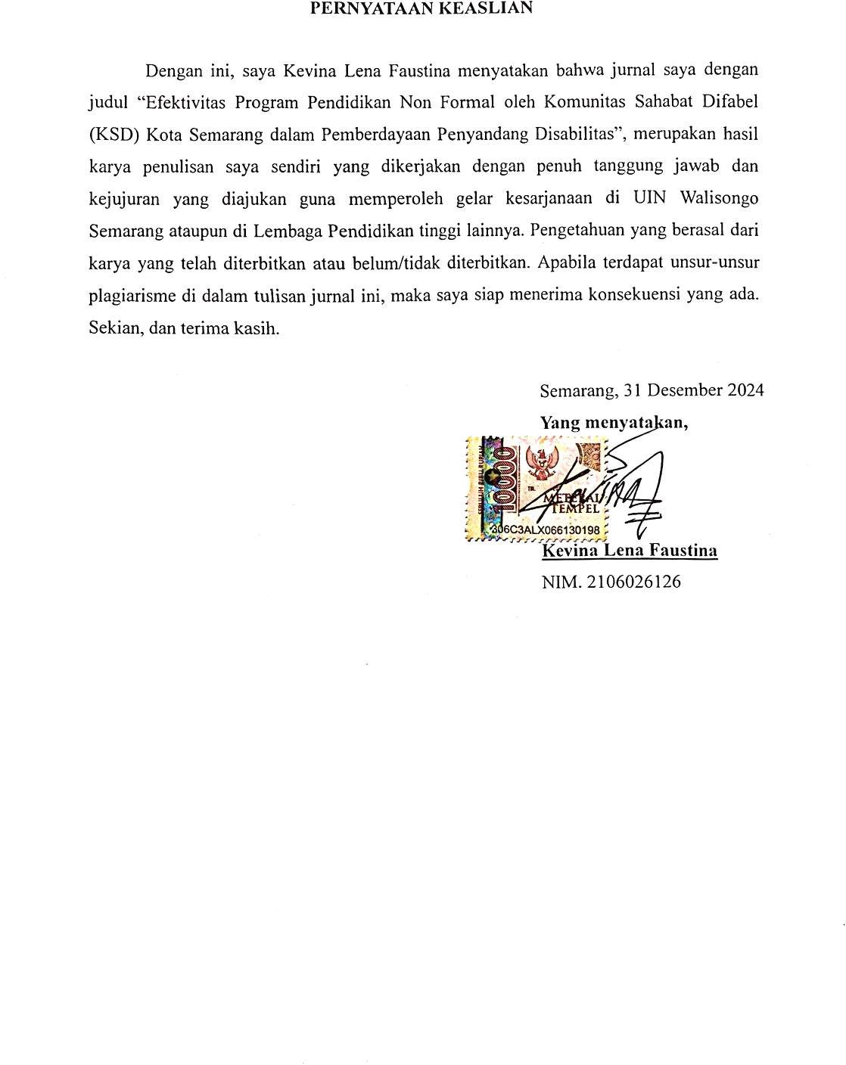
Eduvest – Journal of Universal Studies Volume 4 Number 12, December, 2024
p- ISSN 2775-3735- e-ISSN 2775-3727

EFEKTIVITAS PROGRAM PENDIDIKAN NON FORMAL OLEH KOMUNITAS SAHABAT DIFABEL (KSD) KOTA SEMARANG DALAM PEMBERDAYAAN
PENYANDANG DISABILITAS
Kevina Lena Faustina
Program Studi Sosiologi, Fakultas Ilmu Sosial dan Ilmu Politik, Universitas Islam Negeri Walisongo, Indonesia
Email: lenakevina@gmail.com
ABSTRAK
Penelitian ini berfokus pada pemberdayaan Komunitas Sahabat Difabel (KSD) Kota Semarang melalui program pendidikan nonformal. Komunitas Sahabat Difabel (KSD) menawarkan berbagai pelatihan seperti menjahit, bercocok tanam hidroponik, dan pengembangan diri. Program ini dirancang untuk meningkatkan keterampilan praktis, finansial, dan sosial penyandang disabilitas untuk mengurangi isolasi sosial dan stigma yang sering mereka hadapi. Metode penelitian yang digunakan adalah kualitatif dengan pendekatan deskriptif, meliputi observasi langsung, wawancara mendalam, dan dokumentasi. Hasil penelitian menunjukkan bahwa program KSD berhasil meningkatkan keterampilan dan kepercayaan diri peserta dalam menghadapi berbagai tantangan, sekaligus program ini dapat membuat perubahan persepsi masyarakat. Oleh karena itu, penelitian ini menekankan pentingnya dukungan berkelanjutan dan evaluasi yang komprehensif untuk memastikan efektivitas dan keberlanjutan program pendidikan nonformal bagi
penyandang disabilitas di KSD Kota Semarang.
KATA KUNCI Pemberdayaan Penyandang Disabilitas, Pendidikan Non Formal, Teori Struktural Fungsionalisme
ABSTRAK
This research focuses on the empowerment of Komunitas Sahabat Difabel (KSD) Semarang City through non-formal education programs. Komunitas Sahabat Difabel (KSD) offers various trainings such as sewing, hydroponic farming, and self- development. The program is designed to improve the practical, financial, and social
skills of people with disabilities to reduce the social isolation and stigma they often
Kevina Lena Faustina. (2024). Efektivitas Program Pendidikan Non Formal oleh Komunitas Sahabat Penyandang Difabel (KSD) Kota Semarang dalam Pemberdayaan Penyandang Disabilitas. Jurnal Eduvest.
Cara mengutip: 4(12), 11155-11173
E-ISSN: 2775-3727
Diterbitkan oleh: https://greenpublisher.id/

face. The research method used is qualitative with a descriptive approach, including direct observation, in-depth interviews, and documentation. The results showed that the KSD program succeeded in improving participants' skills and confidence in facing various challenges, as well as this program can make changes in community perceptions. Therefore, this study emphasizes the importance of continuous support and comprehensive evaluation to ensure the effectiveness and sustainability of non-
formal education programs for people with disabilities in KSD Semarang City.
KATA KUNCI Empowerment of Persons with Disabilities, NonFormal Education,
Structural Functionalism Theory
This work is licensed under a Creative Commons Attribution-ShareAlike
4.0 International

PENDAHULUAN
Penyandang disabilitas di Indonesia menghadapi banyak tantangan dalam kehidupan sehari-hari, terutama dalam hal pendidikan dan pekerjaan. Data dari Badan Pusat Statistik (BPS) pada tahun 2023 menunjukkan bahwa sekitar 8,5 persen atau 22,97 juta orang dari total penduduk Indonesia adalah penyandang disabilitas (Supanji, 2023). Mereka sering mengalami kesulitan mengakses layanan dasar seperti pendidikan inklusif dan kesempatan kerja yang setara. Oleh karena itu, pemberdayaan penyandang disabilitas melalui pendidikan menjadi sangat penting guna peningkatkan kualitas hidup mereka. Pendidikan merupakan salah satu pilar utama dalam membangun masyarakat yang inklusif dan setara, meskipun pada kenyataannya masih ada hambatan bagi sebagian masyarakat, khususnya penyandang disabilitas dalam mengakses pendidikan. Seperti di banyak negara berkembang lainnya, saat ini di Indonesia para penyandang disabilitas masih menghadapi tantangan besar dalam mengakses pendidikan yang layak, sehingga untuk mengatasinya diperlukan berbagai inisiatif, termasuk inisiatif dari adanya serta berjalannya program pendidikan non formal yang disesuaikan dengan kebutuhan (Astuti, 2022).
Pendidikan Non Formal merupakan sarana yang efektif dalam menyediakan peluang guna memberikan kesempatan belajar bagi penyandang disabilitas. Pendidikan Non Formal mencakup berbagai program dan kegiatan yang bertujuan untuk memenuhi kebutuhan belajar individu di luar sistem pendidikan formal yang

tidak diikuti oleh para peserta KSD. Program-program ini seringkali lebih fleksibel dan dapat disesuaikan dengan kebutuhan spesifik siswa, termasuk siswa penyandang disabilitas (Fakhiratunnisa et al., 2022). Salah satu contohnya adalah Komunitas Sahabat Penyandang Disabilitas (KSD) di Kota Semarang. Komunitas Sahabat Difabel merupakan organisasi yang berkomitmen untuk memberdayakan penyandang disabilitas melalui berbagai program pendidikan non formal. Komunitas Sahabat Difabel didirikan dengan tujuan untuk mendukung dan mendidik penyandang disabilitas agar mereka dapat hidup lebih aktif dalam kehidupan bermasyarakat. Komunitas Sahabat Difabel berupaya memberikan akses yang luas kepada penyandang disabilitas untuk mewujudkan potensi mereka melalui berbagai kegiatan seperti pelatihan keterampilan, lokakarya, dan program pemberdayaan lainnya. Penelitian ini bertujuan ini untuk mengevaluasi efektivitas program pendidikan non formal yang diselenggarakan oleh Komunitas Sahabat Difabel dalam memberdayakan penyandang disabilitas di Kota Semarang.
Salah satu program unggulan Komunitas Sahabat Difabel adalah Pelatihan Keterampilan Vokasi, yang fokus pelatihannya yaitu membantu penyandang disabilitas memperoleh keterampilan yang relevan dengan kebutuhan pasar kerja, sehingga mereka dapat lebih mudah mendapatkan pekerjaan yang sesuai dengan kemampuan individu masing-masing. Pelatihan keterampilan Vokasi mencakup berbagai bidang, mulai dari keterampilan menjahit, dekorasi kayu lapis, kelas memasak bandeng presto, dan budidaya tanaman hidroponik. Selain itu, pelatihan ini juga didukung dengan pelatihan keterampilan sosial guna membantu penyandang disabilitas menghadapi tantangan baik dalam lingkungan sosial maupun dunia kerja, seperti komunikasi yang efektif, manajemen waktu, pengelolaan emosi, kerja sama tim, pemecahan masalah, dan tanggung jawab. Melalui pelatihan ini pula, peserta akan mendapatkan penghasilan dari hasil kerja kerasnya sendiri yang dijual kepada masyarakat umum. Selain pelatihan vokasi, Komunitas Sahabat Difabel juga menyelenggarakan berbagai kegiatan yang bertujuan untuk meningkatkan kepercayaan diri dan kemandirian penyandang disabilitas. Terdapat program pemberdayaan sosial yang juga merupakan bagian integral dari upaya Komunitas Sahabat Difabel dalam memberdayakan penyandang

disabilitas. Kegiatan seperti lokakarya, seminar, dan diskusi kelompok berfokus pada perluasan pengetahuan tentang hak-hak penyandang disabilitas dan strategi untuk mengatasi diskriminasi dan prasangka sosial. Melalui program ini, Komunitas Sahabat Difabel berupaya menciptakan lingkungan yang lebih inklusif dan ramah bagi penyandang disabilitas, sehingga mereka dapat berpartisipasi lebih aktif dalam kehidupan bermasyarakat (Arawindha, 2023).
Teori Struktural Fungsionalisme adalah pendekatan dalam sosiologi yang memandang masyarakat sebagai sistem yang kompleks dimana berbagai bagian atau elemen bekerja sama untuk menjaga stabilitas dan keseimbangan. Robert K. Merton, seorang sosiolog Amerika yang terkenal, mengembangkan teori ini dengan menambahkan konsep-konsep penting yang menjelaskan bagaimana faktor-faktor ini bekerja. Merton menekankan bahwa setiap bagian dari struktur sosial memiliki peran atau fungsi dalam menjaga stabilitas dan kelangsungan hidup masyarakat. Misalnya, lembaga pendidikan berfungsi untuk mendidik individu dan mempersiapkan mereka untuk berperan dalam masyarakat. Struktur sosial yang dimaksud merton yaitu sebagai pola hubungan antar individu dan kelompok dalam masyarakat yang relatif stabil dan terstruktur, sedangkan Fungsi dalam teori ini merujuk pada kontribusi yang diberikan oleh struktur sosial terhadap keseimbangan masyarakat. Teori Fungsionalisme Struktural oleh Robert K. Merton terkenal dengan konsep fungsi manifest dan fungsi latent, fungsi manifest adalah fungsi yang diinginkan dan terlihat dari suatu struktur sosial. Sementara itu, fungsi latent adalah fungsi yang tidak disadari, tidak terlihat, atau hasil yang tidak diinginkan seperti konsekuensi tak terduga dari suatu perilaku atau struktur sosial. Merton juga mengemukakan konsep anomie, yaitu kesenjangan antara tujuan yang diinginkan oleh masyarakat dan sarana yang tersedia untuk mencapai tujuan (Ritzer, 2014). Dengan begitu, Merton pun mengakui bahwa tidak semua struktur sosial atau budaya berfungsi untuk mencapai keseimbangan sosial. Namun, Merton menekankan pentingnya analisis objektif dan netral, tanpa berasumsi bahwa semua aspek masyarakat bekerja untuk kebaikan (Umanailo & Basrun, 2019).
Penelitian ini menggunakan pendekatan deskriptif dengan metode kualitatif, serta jenis penelitian lapangan yang dilakukan di Roemah Difabel. Pengumpulan

data akan dilakukan melalui wawancara mendalam dengan peserta program, anggota KSD, dan pemangku kepentingan lainnya. Selain itu, observasi langsungdan analisis kegiatan akan digunakan untuk mendapatkan pemahaman yang lebih komprehensif tentang pelaksanaan program ini. Dengan demikian, diharapkan penelitian ini dapat memberikan data yang rinci dan kaya konteks mengenai cara kerja program pendidikan non formal dan berkontribusi terhadap Komunitas Sahabat Difabel (KSD) Kota Semarang, tantangan apa yang dihadapi, serta dampak yang diperoleh dalam pemberdayaan penyandang disabilitas.

METODE PENELITIAN

Jenis Penelitian
Jenis penelitian ini menggunakan jenis penelitian lapangan. Sumber data utama berasal dari kegiatan yang dilakukan secara langsung di lapangan dengan mengunjungi Roemah Difabel sebagai lokasi utama penelitian. Penelitian ini bertujuan untuk mendeskripsikan bagaimana Efektivitas Program Pendidikan Non Formal oleh Komunitas Sahabat Difabel dalam Pemberdayaan Penyandang Disabilitas berdasarkan kondisi nyata yang terjadi selama proses penelitian.

Metode Penelitian
Penelitian ini menggunakan metode kualitatif, yang memungkinkan pengumpulan data secara tatap muka melalui interaksi langsung dengan orang- orang di lokasi penelitian. Data yang dikumpulkan melalui metode ini bersifat mendalam, memberikan peluang untuk menggali wawasan lebih luas dan memungkinkan analisis yang komprehensif. Hasil penelitian dengan metode ini biasanya mencakup jenis, kualitas, atau simbol yang khas dari informasi yang diperoleh di lapangan.

Pendekatan Penelitian
Pendekatan penelitian ini menggunakan pendekatan deskriptif, yaitu penelitian yang memberikan gambaran yang cermat tentang individu atau kelompok tertentu dengan menceritakan pengalaman dan fenomena yang terjadi tentang keadaan dan gejala yang mengikutinya. Pendekatan deskriptif lebih mudah digunakan karena biasanya menggunakan proses kelompok kecil, sehingga peneliti

lebih mudah menuju tujuan penelitian, yaitu memaknai semua fenomena yang terjadi untuk menemukan makna di balik realitas yang terjadi di daerah penelitian, tepatnya di Jl. Untung Suropati No.56 Kav.14, Manyaran, Kec. Semarang Barat, Kota Semarang, Jawa Tengah 50147.

Teknik Penggalian Data
Dalam penelitian ini, metode data yang digunakan oleh peneliti dalam data mining adalah, sebagai berikut:
- Pengamatan
Metode observasi atau observasi langsung adalah kegiatan pengumpulan data dengan melakukan penelitian yang sistematis dan melibatkan proses pemantauan yang berkelanjutan. Observasi bertujuan untuk memantau aktivitas pemberdayaan yang diadakan oleh Komunitas Teman Difabel. Pengamatan ini memberikan pemahaman yang lebih jelas tentang kondisi dan kegiatan yang dilakukan, sehingga data yang diperoleh dapat dijadikan landasan dalam analisis.
- Wawancara
Wawancara adalah salah satu cara pengumpulan data dengan mengajukan berbagai pertanyaan langsung kepada narasumber untuk mendapatkan informasi sebagai data primer penelitian. Wawancara yang dilakukan oleh peneliti, yaitu wawancara tidak terstruktur, atau wawancara yang dilakukan secara mendalam, fleksibel, tidak harus didasarkan pada daftar pertanyaan yang telah dibuat, karena manfaat wawancara tidak terstruktur dapat menghasilkan perspektif, kronologi, dan dampak program, sehingga dapat menjawab rumusan masalah secara menyeluruh. Dalam penelitian ini, peneliti melibatkan 3 peserta program sebagai subjek penelitian, terdiri atas 2 perempuan dan 1 laki-laki dengan rentang usia 20 hingga 35 tahun. Para peserta memiliki beragam jenis disabilitas, seperti tuna daksa, tuna netra, dan tuna rungu, sehingga memberikan perspektif yang kaya mengenai keberagaman tantangan dan peluang yang dihadapi. Selain itu, wawancara

juga dilakukan dengan 1 anggota Komunitas Sahabat Difabel dan 1 pendiri Komunitas Sahabat Difabel (KSD) untuk mendapatkan sudut pandang yang lebih luas mengenai pelaksanaan program.
- Dokumentasi
Dokumentasi digunakan untuk melengkapi data penelitian, dengan mengumpulkan informasi dari catatan, buku, surat kabar, atau sumber lainnya. Dokumentasi ini menjadi bahan pendukung yang penting untuk memperkuat hasil penelitian.

HASIL DAN PEMBAHASAN

Program Pendidikan Non Formal KSD dalam Pemberdayaan Penyandang Disabilitas
Pendidikan Non Formal memiliki peran penting dalam memperkuat inklusi sosial dan pemberdayaan penyandang disabilitas. Dalam masyarakat modern, inklusi sosial dan pemberdayaan penyandang disabilitas semakin mendapat perhatian. Fokus inklusi sosial memastikan bahwa setiap orang memiliki kesempatan yang sama untuk berproses dan berpartisipasi dalam semua aspek kehidupan di bidang masyarakat. Di sisi lain, pemberdayaan penyandang disabilitas dikaitkan dengan upaya peningkatan kemampuannya dan meningkatkan peluang pemberdayaan ekonomi, sosial, dan lingkungan. Komunitas Sahabat Difabel (KSD) Kota Semarang menjadi organisasi yang berfokus pada pendidikan non formal untuk mencapai tujuan tersebut. Menurut (UNESCO, 2019), pendidikan non- formal mencakup berbagai program yang ditujukan untuk memenuhi kebutuhan belajar individu di luar lingkungan sekolah tradisional. Program-program ini seringkali lebih fleksibel, terjangkau, dan sesuai untuk beragam pelajar. Komunitas Sahabat Difabel (KSD) Kota Semarang didirikan dengan tujuan utama mendukung penyandang disabilitas melalui berbagai program pendidikan nonformal (Komariah et al., 2021). Program utama Komunitas Sahabat Difabel (KSD), meliputi:

Pelatihan menjahit
Pelatihan ini memberikan keterampilan praktis di bidang menjahit yang dapat dimanfaatkan untuk mencari pekerjaan atau memulai usaha mandiri. Salah

satu output dari pelatihan ini adalah partisipasi seluruh siswa Komunitas Sahabat Difabel (KSD) dengan terjun langsung untuk memeriahkan pameran di kawasan Simpang Lima, Kota Semarang, yang diadakan saat Car Free Day. Pameran ini bertujuan untuk memamerkan hasil karya-karya penyandang disabilitas, yang dapat langsung dibeli oleh pengunjung jika berminat. Selain melatih penyandang disabilitas dalam memberikan pengalaman praktis dalam berjualan, seluruh penyandang disabilitas juga akan dilatih cara memasarkan produk kepada masyarakat sekitar Simpang Lima. Hal ini bertujuan untuk melatih keterampilan komunikasi dan interaksi sosial guna mengurangi rasa keterasingan sosial yang kerap dialami oleh penyandang disabilitas (Sadiawati et al, 2023). Keberhasilan penyandang disabilitas dalam memasarkan produk juga diharapkan dapat mengubah persepsi masyarakat terhadap potensi dan kemampuan penyandang disabilitas, yang dimana peserta yang mengikuti pelatihan ini meliputi penyandang disabilitas tuna netra, tuna rungu, tuna wicara, dan tuna intelektual. Berikut ini adalah langkah-langkah Pelatihan Menjahit yang diselenggarakan oleh KSD, yaitu Pertama, pelatihan diawali dengan sesi pengenalan dan motivasi untuk mendorong penyandang disabilitas memahami pentingnya menjadi terampil. Kedua, mengajarkan dasar-dasar teori menjahit seperti pengenalan jenis kain, pola jahitan kain, dan alat yang digunakan. Ketiga, penyandang disabilitas mulai diajarkan teknik dasar menjahit seperti membuat pola jahitan, memotong kain, dan menjahit lurus. Ada ungkapan dari Pendiri Komunitas Sahabat Penyandang Disabilitas
"Anak-anak difabel mulai bisa praktik menjahit lurus itu selama setahun, mbak. Harus pelan-pelan dan telaten biar tangannya ga kaku itu" (Ibu Novi, 59 tahun).

Pernyataan Ibu Novi menjelaskan bahwa, anak disabilitas itu sebenarnya bisa melakukan apa yang dilakukan banyak orang, mereka tentu akan menunjukkan kegigihan berlatih dengan sungguh-sungguh. Keempat, melakukan teknik menjahit tingkat lanjut seperti membuat kancing, ritsleting, dan lipatan. Beberapa langkah kegiatan praktik penyandang disabilitas tersebut

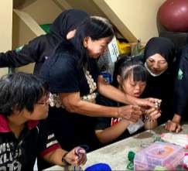
tentu tidak akan diperbolehkan untuk berlatih sendiri, mereka akan selalu perlu didampingi oleh para profesional di bidangnya.
Gambar 1. Pelatihan menjahit

Langkah kelima adalah mengajarkan mendesain pakaian, tas rajut. taplak meja, atau produk lainnya untuk melatih kreativitas. Semua kreasi akan selalu diterima dan dihargai di galeri Roemah Difabel. Langkah Enam, penyandang disabilitas akan diberikan tugas untuk tugas akhir dengan menggabungkan semua hasil keterampilan yang telah dipelajari. Ketujuh, setelah tugas dikumpulkan, tugas akan dinilai dan akan mendapatkan umpan balik untuk perbaikan atau evaluasi agar dapat berlatih kembali dan menghasilkan pekerjaan yang lebih baik dari yang sebelumnya.

Pelatihan Budidaya Tanaman Hidroponik
Pelatihan ini memberikan keterampilan praktis dalam pertanian modern yang mengadopsi teknologi budidaya tanaman tanpa media tanah, melainkan menggunakan air dan nutrisi (Wali Pali & Huar, 2021). Pelatihan budidaya ini dirancang untuk meningkatkan kemandirian ekonomi dan memperkuat inklusi sosial bagi penyandang disabilitas. Salah satu output dari pelatihan ini adalah hasil panen hidroponik, seperti kangkung, yang dijual oleh anggota Komunitas Sahabat Difabel melalui keranjang sayur keliling di area sekitar Basecamp Roemah Difabel. Berikut ini adalah langkah-langkah dari Pelatihan Budidaya Tanaman Hidroponik yang diselenggarakan oleh Komunitas Sahabat Difabel, yaitu Pertama, pelatihan diawali dengan pengenalan berbagai tanaman,

penjelasan tentang manfaat budidaya hidroponik, serta sesi motivasi untuk meningkatkan semangat peserta penyandang disabilitas untuk pelatihan. Kedua, mengajarkan konsep dasar hidroponik seperti jenis sistem hidroponik, unsur hara tanaman, siklus air yang digunakan saat menggunakan media tanam, hingga efisiensi penggunaan air dan lahan untuk menghasilkan panen yang lebih cepat. Ketiga, menyiapkan alat-alat dan bahan seperti bibit kangkung, netpot, air, nutisi tanaman, gabus, dan bak hidroponik. Keempat,membersihkan bibit yang sudah di semai kurang lebih selama 1 minggu dari pasir, dan menyusun bibit ke dalam netpot. Kelima, mulai langsung mempraktikkan penanaman bibit tanaman yang dimasukkan ke wadah gabus dan melakukan pemantauan sekaligus pemeliharaan tanaman selama 2 minggu hingga kangkung bisa dipanen. Kegiatan praktik penyandang disabilitas berikut ini tentu tidak akan diperbolehkan untuk praktek sendiri, mereka akan selalu perlu didampingi oleh orang-orang yang memang berada di bidangnya.
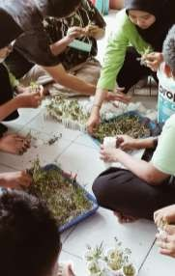
Gambar 2. Pelatihan Budidaya Tanaman Hidroponik
Kegiatan pada Foto di atas menggambarkan sekelompok penyandang disabilitas yang melakukan praktek langsung menanam bibit tanaman hidroponik. Mereka tampak fokus dan antusias saat mereka belajar cara memelihara tanaman dan mengatasi masalah umum dalam budidaya hidroponik. Setiap peserta didampingi oleh seorang profesional berpengalaman yang

memberikan arahan dan dukungan. Media tanam yang digunakan adalah styrofoam dan botol plastik, menunjukkan pendekatan yang ramah lingkungan. Bantuan yang diberikan memastikan bahwa peserta dapat belajar dengan baik dan merasa percaya diri dalam setiap langkah latihan yang mereka lakukan. Pengalaman pribadi mereka memberikan gambaran yang lebih jelas tentang manfaat pelatihan serta tantangan yang mereka hadapi selama proses berlangsung. Berikut beberapa respon para peserta disabilitas
“Aku seneng banget bisa belajar hidroponik ini, soalnya aku jadi tahu kalau ternyata aku juga bisa bikin hasil panen sendiri. Awalnya emang susah, tapi lama-lama jadi terbiasa, mbak” (D, Tuna Daksa, 29 Tahun)
“Diajarin cara ngerasain tekstur daun sama batang taneman itu bikin aku ngerasa berguna lagi. Pas hasil panen diapresiasi orang, aku jadi makin pede.” (A, Tuna Netra, 21 tahun).
“Bener-bener nolong banget, karna pelatihannya pake bahasa isyarat, jadi aku gampang ngerti. Seru pokoknya waktu liat taneman tumbuh dari hasil karyaku, rasanya kayak punya pencapaian besar.” (A, Tuna Rungu, 35 Tahun)
Pernyataan para peserta Disabilitas tersebut menggarisbawahi dampak positif pelatihan dalam memberikan dukungan emosional dan memperkuat kemandirian mereka. Pelatihan ini tidak hanya menjadi ajang belajar keterampilan teknis, tetapi juga menciptakan ruang bagi peserta untuk merasakan keberdayaan dan penghargaan terhadap kemampuan diri. Metode pengajaran yang menyesuaikan dengan kebutuhan individu, seperti pendampingan langsung dan penggunaan pendekatan visual, taktil, maupun bahasa isyarat, menjadi kunci keberhasilan dalam memastikan peserta dapat memahami materi secara menyeluruh. Komunikasi yang inklusif tidak hanya membantu peserta menyerap pengetahuan, tetapi juga menciptakan rasa kebersamaan dan kesetaraan selama proses belajar. Dengan menciptakan pengalaman belajar yang memberdayakan, pelatihan ini membuka peluang bagi peserta untuk mempraktikkan keterampilan baru mereka dalam kehidupan sehari-hari, sekaligus meningkatkan kepercayaan diri untuk berinteraksi dengan masyarakat luas. Hasilnya, pelatihan ini mampu membangun kepercayaan diri,

memperkuat rasa komunitas, dan membuka pintu menuju peluang ekonomi yang lebih baik bagi penyandang disabilitas.
Langkah pelatihan selanjutnya yaitu keenam melakukan pelatihan manajemen bisnis, meliputi perencanaan bisnis, perencanaan bisnis, pemasaran, dan manajemen keuangan untuk memberikan pengetahuan kepada peserta penyandang disabilitas tentang cara mengarahkan strategi penjualan, penjualan online maupun dengan berbagai kemitraan bahkan pedagang lokal. Langkah ketujuh, penyandang disabilitas akan ditugaskan untuk mengelola proyek hidroponik kecil sebagai penerapan dari semua keterampilan yang telah dipelajari.

- Pelatihan Pengembangan Diri
Selain pelatihan keterampilan teknis, Komunitas Sahabat Difabel yang berlokasi di Roemah Difabel juga menyelenggarakan berbagai kursus pengembangan pribadi. Program ini mencakup pelatihan komunikasi, manajemen stres, serta pengelolaan emosi melalui kegiatan kreatif seperti melukis. Tujuan utama dari pelatihan ini adalah untuk membantu penyandang disabilitas meningkatkan rasa percaya diri, baik dalam lingkungan sosial maupun profesional, sehingga mereka dapat menghadapi tantangan kehidupan sehari-hari dengan lebih baik. Dalam pelatihan komunikasi, mempelajari prinsip-prinsip dasar komunikasi, seperti mendengarkan secara aktif, berbicara dengan jelas, memahami, dan menggunakan bahasa tubuh secara efektif. Guna memperkuat pemahaman tersebut, peserta dilibatkan dalam berbagai kegiatan praktik, seperti bermain peran, diskusi kelompok, dan simulasi situasi nyata. Metode ini bertujuan agar mereka mampu mengasah keterampilan komunikasi secara komprehensif dan percaya diri berinteraksi dengan orang lain.
Dalam manajemen stres dan emosi, peserta diajarkan berbagai teknik pengendalian diri, seperti pernafasan dalam, relaksasi otot, dan meditasi sederhana. Salah metode unik yang ditawarkan adalah terapi seni melalui melukis, di mana peserta diajarkan teknik dasar melukis dan diberikan kebebasan untuk mengekspresikan emosi mereka melalui karya seni. Melalui

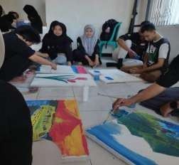
pendekatan ini, melukis tidak hanya menjadi alat untuk mengurangi stres, tetapi juga sebagai media untuk meningkatkan kreativitas dan memperkuat kemampuan refleksi diri.
Gambar 3. Pelatihan mengekspresikan diri dengan melukis
Foto tersebut menggambarkan sesi pelatihan melukis yang diadakan oleh Komunitas Sahabat Difabel (KSD) Kota Semarang. Dalam foto itu, terlihat beberapa peserta penyandang disabilitas yang fokus dan asyik mengekspresikan diri melalui lukisan mereka. Pelatihan melukis ini memiliki peran penting dalam membantu penyandang disabilitas menemukan media ekspresi yang efektif, terutama untuk menyalurkan emosi dan perasaan yang sulit diungkapkan dengan kata-kata. Aktivitas ini tidak hanya menjadi sarana pengobatan yang membantu mengurangi stres, tetapi juga memberikan manfaat besar bagi kesehatan mental peserta. Melalui melukis, mereka dapat melepaskan ketegangan emosional, sekaligus memperkuat rasa puas dan bahagia atas hasil karya yang mereka ciptakan (Zaenab, 2020). Selain itu, pelatihan melukis juga menjadi sarana untuk mengembangkan kemampuan seni peserta, yang dapat membuka peluang baru di bidang seni dan kreativitas. Dengan mengasah keterampilan mereka, para penyandang disabilitas berpotensi menjadikan seni sebagai profesi atau sumber penghasilan alternatif.
Kegiatan ini juga memberikan ruang bagi mereka untuk berinteraksi secara positif dengan komunitas seni, sehingga memperluas jaringan sosial dan meningkatkan inklusi sosial. Dalam rangka mendukung peningkatan

kepercayaan diri, KSD juga mengadakan pelatihan khusus yang berfokus pada pengembangan diri. Dalam sesi ini, peserta diajarkan untuk menetapkan tujuan pribadi, membangun harga diri, dan menghadapi rasa takut atau keraguan yang sering mereka alami. Para peserta didorong untuk mengenali dan merayakan pencapaian mereka, meskipun kecil, sebagai langkah penting dalam meningkatkan kepercayaan diri. Pendekatan ini bertujuan untuk memperkuat keyakinan mereka dalam menghadapi tantangan kehidupan sehari-hari. Pelatihan interaksi sosial diberikan untuk mengajarkan keterampilan sosial dasar, seperti cara mengenal orang baru, menjaga percakapan yang baik, dan memahami etika sosial. Keterampilan ini menjadi bekal penting bagi peserta untuk beradaptasi dalam berbagai situasi sosial, baik dalam lingkungan sehari- hari maupun profesional (Riyadi, 2021). Untuk mempersiapkan peserta memasuki dunia kerja, pelatihan juga mencakup simulasi wawancara kerja, strategi bekerja dalam tim, dan cara beradaptasi dengan lingkungan profesional. Program ini dirancang untuk membantu penyandang disabilitas tidak hanya mampu bekerja secara produktif, tetapi juga merasa percaya diri dalam menjalani peran mereka di tempat kerja (Habiba & Ulum, 2024).

Tantangan yang Dihadapi Komunitas Sahabat Penyandang Disabilitas
Komunitas Sahabat Difabel (KSD) Kota Semarang menjadi sebuah organisasi yang berkomitmen untuk memberdayakan penyandang disabilitas melalui berbagai program pendidikan non formal. Meski telah meraih banyak keberhasilan dalam berbagai programnya, Komunitas Sahabat Difabel (KSD) masih menghadapi berbagai tantangan dalam menjalankan kegiatan tersebut. Tantangan ini berkaitan dengan aspek-aspek seperti keterbatasan sumber daya, aksesibilitas, dan stigma sosial, yang mempengaruhi efektivitas program dan kesejahteraan peserta. Diantaranya adalah:
- Sumber Daya Manusia, Ketersediaan instruktur yang berpengalaman dan profesional dalam mendidik penyandang disabilitas juga menjadi tantangan. Komunitas Sahabat Difabel (KSD) perlu memastikan bahwa staf pengajar

disabilitas wajib memiliki pemahaman yang mendalam tentang kebutuhan spesifik peserta disabilitas
- Fasilitas yang kurang memadai, penyandang disabilitas membutuhkan fasilitas yang mudah diakses, seperti landai, toilet khusus, ruang yang cukup luas untuk mendukung kelancaran kegiatan. Kondisi ini sering kali membatasi kenyamanan dan partisipasi penuh peserta penyandang disabilitas dalam kegiatan pelatihan. Selain itu, keterbatasan transportasi juga menjadi kendala signifikan. Banyak penyandang disabilitas menghadapi kesulitan untuk mengakses lokasi pelatihan karena kurangnya transportasi yang ramah disabilitas. Misalnya, tidak tersedianya kendaraan umum yang dilengkapi dengan fasilitas aksesibilitas, seperti ramp atau lift khusus, membuat sebagian besar peserta harus bergantung pada bantuan orang lain atau menggunakan alat transportasi pribadi yang tidak selalu tersedia (Dewi, 2019).
- Stigma dan Persepsi Sosial, stigma dan persepsi negatif masih ada di masyarakat, sehingga seringkali membuat penyandang disabilitas enggan mengikuti program yang tersedia, karena takut dipandang rendah atau tidak diterima. Sehingga kebutuhan akan dukungan dari masyarakat sekitar sangat penting dalam menjalankan program pendidikan nonformal. Kurangnya pemahaman dan dukungan dari masyarakat umum dapat menghambat pelaksanaan program dan mengisolasi peserta dari lingkungannya (Mardhatillah, 2021).
Kontekstualisasi pembahasan di atas berdasarkan Teori Struktural Fungsionalisme oleh Robert K. Merton terhadap kontribusi Komunitas Sahabat Difabel (KSD) Kota Semarang dalam pemberdayaan penyandang disabilitas melalui pendidikan non formal. Teori ini menekankan bahwa setiap bagian dalam struktur sosial memiliki fungsi yang spesifik untuk menjaga keseimbangan dan stabilitas masyarakat. Dalam konteks ini, program pendidikan non formal yang dijalankan oleh Komunitas Sahabat Difabel berperan sebagai elemen yang mendukung inklusi sosial dan pemberdayaan penyandang disabilitas, yang berfungsi menjaga keseimbangan sosial melalui pemberian kesempatan yang sama bagi semua anggota masyarakat untuk berkembang. Setiap kegiatan dalam

masyarakat termasuk program pelatihan keterampilan yang diberikan Komunitas Sahabat Difabel memiliki manifestasi fungsi yang jelas, sehingga pelatihan keterampilan seperti menjahit, budidaya hidroponik, dan pengembangan diri dapat dianggap sebagai fungsi manifest, yaitu tujuan yang diinginkan dan terlihat untuk meningkatkan kemandirian ekonomi dan sosial penyandang disabilitas. Program- program tersebut bukan hanya memberikan keterampilan praktis tetapi juga membuka peluang bagi mereka untuk berinteraksi dalam masyarakat dan mengurangi rasa keterasingan sosial, yang sering kali dihadapi oleh penyandang disabilitas. Adapun, fungsi latent atau fungsi tersembunyi juga dapat ditemukan dalam setiap pelatihan yang dilaksanakan. Sebagai contoh, pelatihan yang diadakan tidak hanya mengajarkan keterampilan praktis tetapi juga berpotensi menciptakan perubahan sosial yang tidak terduga, seperti meningkatkan persepsi baik masyarakat terhadap kemampuan penyandang disabilitas. Hal ini terkait dengan bagaimana program ini membantu mengubah norma sosial dan menantang stereotip tentang kemampuan penyandang disabilitas.
Robert K. Merton juga mengemukakan konsep anomie, yang merujuk pada ketidaksesuaian antara tujuan sosial dengan sarana yang tersedia. Dalam hal ini, ketersediaan instruktur yang berpengalaman sangat terbatas, sehingga menciptakan situasi anomie dimana struktur sosial kurang mendukung inklusi sosial yang diupayakan, akan tetapi keterbatasan sumber daya manusia ini masih dapat diupayakan dengan menyebarluaskan pengumuman ketenagakerjaan ke sosial media. Kemudian, fasilitas yang tidak ramah disabilitas mencerminkan kurangnya adaptasi struktur sosial terhadap kebutuhan kelompok tertentu. Teori ini menegaskan bahwa struktur sosial harus menyediakan sarana yang memadai untuk mencapai tujuan kolektif. Ketidakselarasan ini menggambarkan anomie, di mana struktur sosial kurang mendukung inklusi sosial yang diupayakan. Sedangkan, stigma dan persepsi negatif terhadap penyandang disabilitas menunjukkan lemahnya norma inklusi dalam masyarakat. Akibatnya, peserta disabilitas enggan berpartisipasi dalam program karena takut dipandang rendah. Ketidakmampuan masyarakat untuk memberikan dukungan yang sesuai menghambat pencapaian tujuan inklusi sosial, menciptakan situasi anomie di mana nilai-nilai masyarakat

tidak mendukung kebutuhan penyandang disabilitas. Dengan demikian, teori struktural fungsionalisme menawarkan kerangka kerja untuk menganalisis bagaimana pendidikan non-formal ini tidak hanya berfungsi untuk meningkatkan keterampilan individu, tetapi juga memainkan peran dalam memperbaiki struktur sosial dan mengatasi ketimpangan yang ada dalam masyarakat.

KESIMPULAN
Berdasarkan hasil pembahasan penelitian di atas, program pendidikan non formal yang dilakukan oleh Komunitas Sahabat Difabel (KSD) memberikan dampak signifikan dalam pemberdayaan penyandang disabilitas. Pelatihan menjahit, budidaya hidroponik, dan pengembangan diri berhasil meningkatkan keterampilan teknis, emosional, dan sosial peserta. Pelatihan menjahit membuka peluang ekonomi melalui produksi kreatif, sedangkan budidaya hidroponik memberikan pemahaman tentang pertanian modern yang mendukung kemandirian ekonomi. Pelatihan pengembangan diri juga menunjukkan pentingnya pendekatan holistik untuk mendukung aspek emosional, mental, dan sosial. Program-program ini membantu mengurangi isolasi sosial, mengubah persepsi masyarakat tentang disabilitas, dan memberikan kesempatan bagi penyandang disabilitas untuk berpartisipasi aktif dalam kehidupan masyarakat.
Terlepas dari banyak keberhasilannya, program ini menghadapi tantangan seperti keterbatasan sumber daya manusia, fasilitas yang belum memadai, dan stigma sosial. Oleh karena itu, diperlukan langkah strategis untuk meningkatkan efektivitas dan keberlanjutan program, seperti, memberikan pelatihan tambahan kepada instruktur dengan melibatkan tenaga ahli melalui kolaborasi berbagai Lembaga, mendapatkan dukungan pemerintah maupun swasta untuk menyediakan fasilitas ramah disabilitas, melakukan kampanye kesadaran publik yang melibatkan komunitas lokal maupun media, melakukan evaluasi berkala untuk menilai efektivitas program, mengimplementasikan perbaikan berdasarkan umpan balik peserta.

DAFTAR PUSTAKA

Arawindha, U. (2023). Advokasi Hak-Hak Penyandang Disabilitas sebagai Gerakan Sosial Baru di Kota Semarang. Inklusi, 10(2), 175-196.
Astuti, I. (2022). Kepemimpinan pembelajaran sekolah yang inklusif. Malang: Media Nusa Creative Publishing.
Dewi, SU (2019). Korelasi Pelatihan Vokasional dengan Kompetensi Penyandang Disabilitas Alumni Balai Besar Rehabilitasi Vokasional Bina Daksa (BBRVBD), Cibinong. Sosio Konsepsia: Jurnal Penelitian dan Pengembangan Kesejahteraan Sosial, 2(2), 165-182.
Fakhiratunnisa, S. A., Pitaloka, A. A. P., & Ningrum, T. K. (2022). Konsep Dasar Anak Berkebutuhan Khusus. Masaliq, 2(1), 26-42.
Habiba & Ulum,, A. W. (2024). Pengembangan Kompetensi bagi Penyandang Disabilitas di Era Industrialisasi 5.0 dalam Bidang Ketenagakerjaan di Kabupaten Pasuruan. Jurnal Publicuho, 7(3), 1094-1107.
Komariah, N., Saepudin, E., & Rukmana, E. N. (2021). Pelayanan perpustakaan desa berbasis inklusi sosial di Perpustakaan Desa Jendela Dunia Kabupaten Kuningan Jawa Barat. Berkala Ilmu Perpustakaan dan Informasi, 17(1), 112- 127.
Mardhatillah, Q. (2021). Anak Muda dan Disabilitas: Peran Organisasi Young Voice dalam Mengadvokasikan Hak-Hak Disabilitas di Aceh. Tesis, Fakultas Ushuluddin dan Filsafat, Universitas Islam Negeri Ar-Raniry Darussalam, Banda Aceh.
Ritzer, George. 2014. Teori Sosiologi Modern (Edisi Ketujuh). Jakarta: Kencana Prenadamedia Group.
Riyadi, E. (2021). Pelaksanaan pemenuhan hak atas aksesibilitas pendidikan tinggi bagi penyandang disabilitas di Yogyakarta. Jurnal Hukum Ius Quia Iustum, 28(1), 71-93.
Sadiawati, D., Dirkareshza, R., Mintarsih, M., Apriandhini, M., & Agustanti, R. D. (2023). Peningkatkan Perekonomian Penyandang Disabilitas Melalui Pendaftaran Hak Cipta dan Pendaftaran Badan Hukum Perorangan dalam Mendukung Sustainable Development. Jurnal Masyarakat Independen, 7(4), 3128-3143.
Sugiyono, S. (2013). Metode penelitian kualitatif. Bandung: Alfabeta.
Supanji, T. H. (2023, 15 Juni). Kementerian Koordinator PMK. Diakses dari https://www.kemenkopmk.go.id/pemerintah-penuhi-hak-penyandang- disabilitas-di-indonesia
Umanailo & Basrun, M. C. (2019, Oktober). Talcot Parson dan Robert K Merton. Diakses dari https://www.researchgate.net/profile/Muhamad-Chairul- Basrun-

Umanailo/publication/336753648_TALCOT_PARSON_AND_ROBERT_ K_MERTON/Links/5db77c55299bf1a47bf9cfe1/TALCOT-PARSON- AND-ROBERT-K-MERTON.pdf
Wali, M., Pali, A., & Huar, BCK (2021). Pertanian Modern dengan Sistem Hidroponik di Kelurahan Potulando, Kabupaten Ende. International Journal Of Community Service Learning, 5(4), 388-394.
Zaenab, N. (2020). Urgensi Filsafat Eksistensialisme dalam Pembangunan Soft Skill Penyandang Disabilitas (Studi Kasus Desa Klewor, Kecamatan Kemusu, Kabupaten Boyolali). Tesis, Fakultas Ushuluddin dan Humaniora, Universitas Islam Negeri Walisongo.

LAMPIRAN

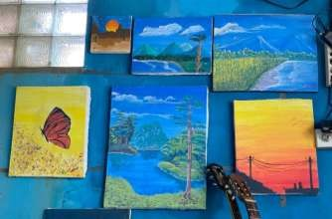
Lampiran 1. Karya para Disabilitas dalam Sesi Pelatihan Melukis

Lampiran 2. Karya para Disabilitas dalam Sesi Pelatihan Menjahit
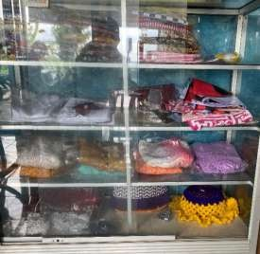

Lampiran 3. Hasil Panen Sesi Pelatihan Hidroponik
